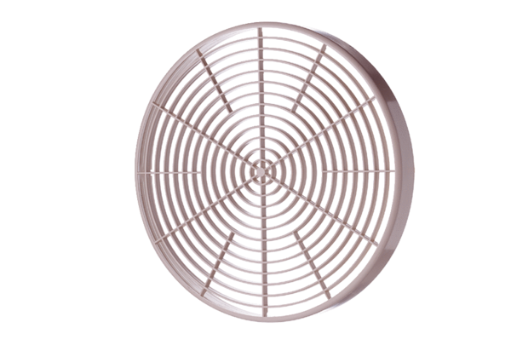Schutzgitter SGM 15Verpackungseinheit: 1 StückSortiment: C
Artikelnummer: 0059.0425Hersteller: MAICO

